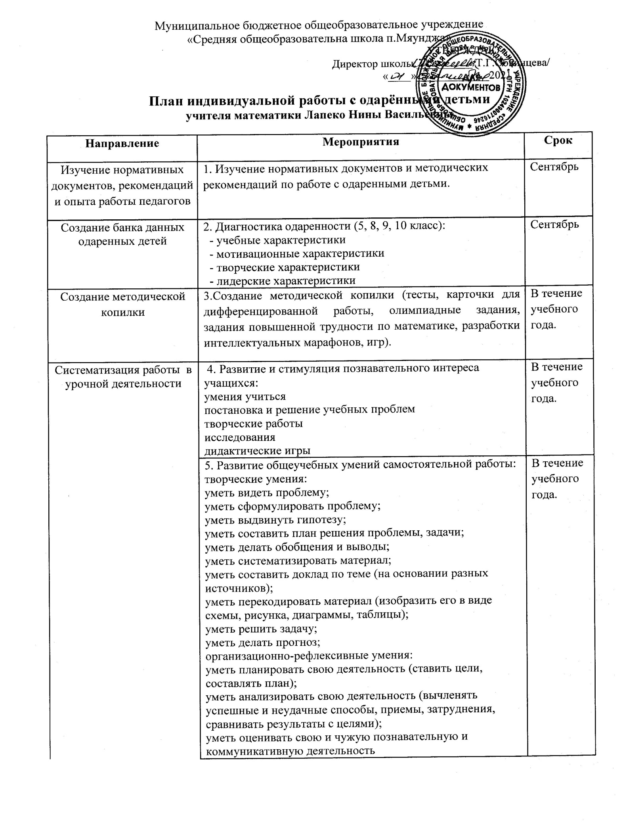

|  |  |  |
| --- | --- | --- |
|  | 6. Формирование исследовательской культуры учащихся 8 класса:   * формирование мыслительных умений и навыков * формирование умений и навыков работы с книгой и другими источниками информации * формирование умений и навыков, связанных с культурой устной и письменной речи * развитие исследовательских умений и навыков | В течение учебного года. |
| 7. Работа с учащимися по углубленному изучению предмета на занятиях элективного курса:   * «Избранные вопросы математики», 8 класс | В течение учебного года |
| Создание условий для работы с одаренными детьми во внеурочное время | 8. Подготовка и проведение школьных предметных олимпиад по математике | По графику |
| 9. Участие в окружных предметных олимпиадах по математике | По графику |
| 10. Участие в предметных неделях, творческих конкурсах | По графику |
| 11.Участие в общероссийских конкурсах | По графику |
|  | 12. Участие в научно-практической конференции учащихся. | По графику |
|  | 13. Работа с учащимися в консультационные дни. | В течение учебного года. |
| Проведение мероприятий с родителями одаренных детей | 14. Анкетирование и беседы с родителями с целью определения их основных подходов к данной проблеме. | Сентябрь |
| 15. Совместное участие родителей и детей в творческих конкурсах. | По графику |

**Список сильных учащихся по математике**

|  |  |  |  |
| --- | --- | --- | --- |
| № | Фамилия, имя | Класс | Предмет |
| 1 | Сиротенко Арина | 8 | Математика |
| 2 | Кислицына Анастасия | 8 | Математика |
| 3 | Ренкас Злата | 8 | Математика |
| 4 | Широкий Артем | 5 | Математика |
| 5 | Сергеев Артем | 5 | Математика |
| 6 | Ловцов Вадим | 9 | Математика |
| 7 | Старков Максим | 10 | Математика |
| 8 | Слепцов Семен | 10 | Математика |
| 9 | Крылова Дарья | 11 | Математика |
| 10 | Неровная Анастасия | 11 | Математика |
| 11 | Шевченко Иван | 8 | Математика |
| 12 | Бражников Данил | 10 | Математика |
| 13 | Царева Светлана | 11 | Математика |